Псковская область
Пушкиногорский район
ПАСПОРТ
воинского захоронения

1. Место и дата захоронения: Псковская область, Пушкиногорский район, д.Беляи

2. Тип захоронения: Братское воинское захоронение

3. Размеры захоронения: 16.2х6.1

4. Краткое описание памятника (надгробия) на захоронении: Надгробная плита из камня с надписью: «Здесь, у деревни Беляи покоятся бойцы и командиры Красной Армии, погибшие в 1944 году при освобождении Пушкиногорского района. Вечная память героям!», ограда металлическая чёрная. Маленькая надгробная плита положена на месте захоронения воинов, погибших в 1941 году, большая надгробная плита положена на месте захоронения воинов, погибших в 1944 году.

5. Количество захороненных:

Всего | В том числе по категориям |  |  |  |  |  | примечание
 | Военнослужащих |  | Участников сопротивления |  | Жертв войны
 | известных | неизвестных | известных | неизвестных | известных | неизвестных
Более 160 человек | 119

6. Персональные сведения о захороненных:

№ п/п | Фамилия, имя, отчество | Воинское звание | Год рождения | Дата гибели и захоронения | Место захоронения | Откуда перезахоронен
1. | Авдеев  Александр  Ворфоломеевич | ст.лейтенант | 01.01.1914 | 28.03.1944 | Пушкиногорский район, д.Беляи
2. | Аксенов  Василий  Аксенович | красноармеец | 01.01.1901 | 28.03.1944 | Пушкиногорский район, д.Беляи
3. | Акулов  Николай  Максимович | красноармеец |  | 26.03.1944 | Пушкиногорский район, д.Беляи
4. | Андрианов  Григорий  Иванович | мл.лейтенант | 01.01.1923 | 12.03.1944 | Пушкиногорский район, д.Беляи
5. | Антонов  Василий  Тимофеевич | красноармеец |  | 28.03.1944 | Пушкиногорский район, д.Беляи
6. | Арапов  Емельян  Емельянович | рядовой |  | 15.04.1944 | Пушкиногорский район, д.Беляи
7. | Афанасьев  Степан  Степанович |  | 01.01.1924 | 28.03.1944 | Пушкиногорский район, д.Беляи
8. | Ачкасов  Николай  Васильевич | ефрейтор |  | 27.03.1944 | Пушкиногорский район, д.Беляи
9. | Бабейчук  Александр  Демьянович | красноармеец |  | 29.03.1944 | Пушкиногорский район, д.Беляи
10. | Байранов  Карьужа | рядовой |  | 20.03.1944 | Пушкиногорский район, д.Беляи
11. | Белоусов  Дмитрий  Федорович | рядовой |  | 02.03.1944 | Пушкиногорский район, д.Беляи
12. | Березнев  Дмитрий  Васильевич | рядовой |  | 28.03.1944 | Пушкиногорский район, д.Беляи
13. | Болдырев  Михаил  Иванович | сержант |  | 13.07.1944 | Пушкиногорский район, д.Беляи
14. | Бураков  Павел  Павлович | ефрейтор |  | 13.04.1944 | Пушкиногорский район, д.Беляи
15. | Бухарев  Михаил  Иежович | сержант |  | 09.03.1944 | Пушкиногорский район, д.Беляи
16. | Бочкарев  Сергей  Кириллович | рядовой |  | 31.03.1944 | Пушкиногорский район, д.Беляи
17. | Балетов  Григорий  Ст | ст.сержант |  | 13.04.1944 | Пушкиногорский район, д.Беляи
18. | Баранов  Емельян  Гр | рядовой |  | 26.03.1944 | Пушкиногорский район, д.Беляи
19. | Бояркин  Дмитрий  Кузьмич | лейтенант |  | 31.03.1944 | Пушкиногорский район, д.Беляи
20. | Васичкин  Михаил  Егорович | сержант |  | 23.06.1944 | Пушкиногорский район, д.Беляи
21. | Волков  Василий  Иванович | ст.сержант |  | 03.03.1944 | Пушкиногорский район, д.Беляи
22. | Владимиров  Фома  Наумович | ст.сержант |  | 28.03.1944 | Пушкиногорский район, д.Беляи
23. | Веселов  Кузьма  Петрович | мл.сержант |  | 31.03.1944 | Пушкиногорский район, д.Беляи
24. | Васильев  Егор  Никитич | рядовой | 01.01.1909 | 01.04.1944 | Пушкиногорский район, д.Беляи
25. | Гвоздев  Николай  Васильевич | сержант |  | 08.03.1944 | Пушкиногорский район, д.Беляи
26. | Герасимов  Алексей  Владимирович | мл.сержант |  | 29.03.1944 | Пушкиногорский район, д.Беляи
27. | Гусев  Василий  Акимович | рядовой |  | 20.03.1944 | Пушкиногорский район, д.Беляи
28. | Даниловский  Иван  Николаевич | красноармеец |  | 28.03.1944 | Пушкиногорский район, д.Беляи
29. | Елисеев  Иван  Павлович | красноармеец |  | 10.04.1944 | Пушкиногорский район, д.Беляи
30. | Еремин  Павел  Михайлович | мл.сержант |  | 27.03.1944 | Пушкиногорский район, д.Беляи
31. | Ермилов  Прокофий  Васильевич | рядовой |  | 26.03.1944 | Пушкиногорский район, д.Беляи
32. | Железнов  Владимир  Иванович | красноармеец |  | 26.03.1944 | Пушкиногорский район, д.Беляи
33. | Зилов  Николай  Васильевич | лейтенант |  | 14.04.1944 | Пушкиногорский район, д.Беляи
34. | Злыгостов  Николай  Захарович | рядовой |  | 31.03.1944 | Пушкиногорский район, д.Беляи
35. | Захаров  Геннадий  Львович | сержант |  | 27.03.1944 | Пушкиногорский район, д.Беляи
36. | Карташев  Василий  Иванович | сержант | 01.01.1918 | 31.03.1944 | Пушкиногорский район, д.Беляи
37. | Кудрявцев  Борис  Михайлович | красноармеец |  | 21.04.1944 | Пушкиногорский район, д.Беляи
38. | Клитин  Михаил  Александрович | старшина |  | 31.03.1944 | Пушкиногорский район, д.Беляи
39. | Канаев  Алексей  Николаевич | рядовой |  | 28.03.1944 | Пушкиногорский район, д.Беляи
40. | Кабурин  Петр  Степанович | красноармеец |  | 27.03.1944 | Пушкиногорский район, д.Беляи
41. | Кирпичев  Алексей  Михайлович | сержант |  | 03.04.1944 | Пушкиногорский район, д.Беляи
42. | Киселюк  Петр  Андреевич | сержант |  | 29.03.1944 | Пушкиногорский район, д.Беляи
43. | Кесарев  Дмитрий  Алексеевич | рядовой |  | 31.03.1944 | Пушкиногорский район, д.Беляи
44. | Крымов  Иван  Анисимович | красноармеец |  | 21.04.1944 | Пушкиногорский район, д.Беляи
45. | Клющев  Прокопий  Никандрович | рядовой |  | 29.03.1944 | Пушкиногорский район, д.Беляи
46. | Клочков  Александр  Васильевич | красноармеец |  | 08.05.1944 | Пушкиногорский район, д.Беляи
47. | Ларев  Николай  Федорович |  |  | 09.04.1944 | Пушкиногорский район, д.Беляи
48. | Ларионов  Матвей  Илларионович | красноармеец | 01.01.1920 | 29.03.1944 | Пушкиногорский район, д.Беляи
49. | Матвеев  Иван  Егорович | рядовой | 01.01.1909 | 11.03.1944 | Пушкиногорский район, д.Беляи
50. | Минин  Иван  Михайлович | рядовой | 01.01.1912 | 18.07.1944 | Пушкиногорский район, д.Беляи
51. | Мисюров  Павел  Дмитриевич | рядовой |  | 28.03.1944 | Пушкиногорский район, д.Беляи
52. | Морозов  Степан  Михайлович | ефрейтор |  | 04.04.1944 | Пушкиногорский район, д.Беляи
53. | Малинскин  Алексей  Никифорович | ст.сержант |  | 31.03.1944 | Пушкиногорский район, д.Беляи
54. | Потемкин  Александр  Егорович | рядовой |  | 09.03.1944 | Пушкиногорский район, д.Беляи
55. | Рычек  Андрей  Петрович | рядовой | 01.01.1919 | 28.03.1944 | Пушкиногорский район, д.Беляи
56. | Рябчук  Федор  Васильевич | старшина |  | 25.03.1944 | Пушкиногорский район, д.Беляи
57. | Савченко  Петр  Тимофеевич | рядовой |  | 28.04.1944 | Пушкиногорский район, д.Беляи
58. | Салиев  Мурза | рядовой |  | 26.03.1944 | Пушкиногорский район, д.Беляи
59. | Ситников  Василий  Кузьмич | мл.сержант |  | 24.03.1944 | Пушкиногорский район, д.Беляи
60. | Смирнов  Федор  Андреевич | рядовой |  | 28.03.1944 | Пушкиногорский район, д.Беляи
61. | Сотнев-Силантьев  Александр  Евгеньевич | рядовой |  | 27.04.1944 | Пушкиногорский район, д.Беляи
62. | Степанов  Никандр  Степанович | ст.сержант |  | 08.04.1944 | Пушкиногорский район, д.Беляи
63. | Суворов  Иван  Андреевич | красноармеец |  | 15.07.1944 | Пушкиногорский район, д.Беляи
64. | Сухоруков  Иван  Никитович | рядовой |  | 28.03.1944 | Пушкиногорский район, д.Беляи
65. | Теребилов  Василий  Арсентьевич | рядовой |  | 15.04.1944 | Пушкиногорский район, д.Беляи
66. | Филатов  Михаил  Александрович | майор |  | 12.04.1944 | Пушкиногорский район, д.Беляи
67. | Шашкин  Матвей  Александрович | сержант |  | 28.03.1944 | Пушкиногорский район, д.Беляи
68. | Шумаков  Василий  Филиппович | сержант |  | 26.04.1944 | Пушкиногорский район, д.Беляи
69. | Яковлев  Кирилл  Яковлевич | рядовой |  | 27.03.1944 | Пушкиногорский район, д.Беляи
70. | Артюхов  Петр  Михайлович | рядовой | 01.01.1922 | 09.04.1944 | Пушкиногорский район, д.Беляи
71. | Андреев  Михаил  Павлович | рядовой | 01.01.1899 | 08.04.1944 | Пушкиногорский район, д.Беляи
72. | Балтер  Борис  Иванович | ст.сержант |  | 19.07.1944 | Пушкиногорский район, д.Беляи
73. | Белькевич  Лев  Осипович | мл.ком | 01.01.1923 | 01.12.1944 | Пушкиногорский район, д.Беляи
74. | Богданов  Григорий  Васильевич | рядовой |  | 19.07.1944 | Пушкиногорский район, д.Беляи
75. | Бобряшов  Николай  Яковлевич |  |  | 06.03.1944 | Пушкиногорский район, д.Беляи
76. | Васильев  Павел  Васильевич | ефрейтор |  | 15.08.1944 | Пушкиногорский район, д.Беляи
77. | Воробьев  Александр  Иванович | гв.п/полковник | 01.01.1904 | 17.07.1944 | Пушкиногорский район, д.Беляи
78. | Ватюков  Михаил  Тихонович |  | 01.01.1907 | 10.04.1944 | Пушкиногорский район, д.Беляи
79. | Гробовой  Павел  Петрович | ефрейтор |  | 19.06.1944 | Пушкиногорский район, д.Беляи
80. | Дундуров  Ульян  Демьянович | рядовой |  | 13.01.1944 | Пушкиногорский район, д.Беляи
81. | Зеленов  Анатолий  Григорьевич | лейтенант | 01.01.1922 | 22.07.1944 | Пушкиногорский район, д.Беляи
82. | Зимовец  Афанасий  Семенович | рядовой |  | 17.07.1944 | Пушкиногорский район, д.Беляи
83. | Зиновьев  Петр  Иванович | ст.сержант |  | 17.07.1944 | Пушкиногорский район, д.Беляи
84. | Жуков  Николай  Павлович | красноармеец | 01.01.1924 | 24.04.1944 | Пушкиногорский район, д.Беляи
85. | Иванов  Борис  Георгиевич | сержант | 01.01.1919 |  | Пушкиногорский район, д.Беляи
86. | Куц  Федор  Тимофеевич | ст.лейтенант | 01.01.1922 | 08.04.1944 | Пушкиногорский район, д.Беляи
87. | Каныгин  Петр  Георгиевич | рядовой | 01.01.1909 | 09.04.1944 | Пушкиногорский район, д.Беляи
88. | Кузнецов  Егор  Федотович | гв.сержант | 01.01.1911 | 19.04.1944 | Пушкиногорский район, д.Беляи
89. | Николаев  Никита  Иванович | рядовой |  | 18.07.1944 | Пушкиногорский район, д.Беляи
90. | Нуриев  Анвар  Халянович | рядовой |  | 18.07.1944 | Пушкиногорский район, д.Беляи
91. | Оленев  Инокентий  Петрович | рядовой |  | 12.07.1944 | Пушкиногорский район, д.Беляи
92. | Панаев  Виктор  Васильевич |  |  | 17.07.1944 | Пушкиногорский район, д.Беляи
93. | Савчук  Николай  Тимофеевич | рядовой |  | 09.07.1944 | Пушкиногорский район, д.Беляи
94. | Синюхин  Иван  Петрович | красноармеец |  | 19.07.1944 | Пушкиногорский район, д.Беляи
95. | Соловьев  Иван  Александрович | красноармеец |  | 17.07.1944 | Пушкиногорский район, д.Беляи
96. | Синяков  Дмитрий  Николаевич | рядовой |  | 19.07.1944 | Пушкиногорский район, д.Беляи
97. | Тугулеев  Алексей  Егорович | мл.лейтенант |  | 19.07.1944 | Пушкиногорский район, д.Беляи
98. | Тур  Василий  Григорьевич | рядовой |  | 18.07.1944 | Пушкиногорский район, д.Беляи
99. | Титов  Федор  Афанасьевич | красноармеец |  | 10.04.1944 | Пушкиногорский район, д.Беляи
100 | Фатрушин  Гиният  Зинат | рядовой | 01.01.1896 | 08.04.1944 | Пушкиногорский район, д.Беляи
101 | Хоменко  Алексей  Максимович |  |  | 17.07.1944 | Пушкиногорский район, д.Беляи
102. | Худоногов  Сергей  Федорович | майор |  | 17.07.1944 | Пушкиногорский район, д.Беляи
103. | Харитонов  Алексей  Тимофеевич | сержант | 01.01.1910 | 08.04.1944 | Пушкиногорский район, д.Беляи
104 | Хлебников  Владимир  Владимирович | красноармеец | 01.01.1920 | 11.04.1944 | Пушкиногорский район, д.Беляи
105. | Хитров  Николай  Матвеевич | рядовой |  |  | Пушкиногорский район, д.Беляи
106. | Цветков  Иван  Михайлович | рядовой |  | 13.07.1944 | Пушкиногорский район, д.Беляи
107. | Цацуро  Иван  Павлович | рядовой | 01.01.1918 | 10.04.1944 | Пушкиногорский район, д.Беляи
108. | Шалушкин  Иван  Тимофеевич | рядовой | 01.01.1913 | 09.04.1944 | Пушкиногорский район, д.Беляи
109. | Южанинов  Николай  Михайлович | рядовой |  | 17.07.1944 | Пушкиногорский район, д.Беляи
110 | Юткин  Федор  Федорович | ефрейтор |  | 17.07.1944 | Пушкиногорский район, д.Беляи
111. | Ютанинов  Николай  Михайлович | мл.лейтенант |  | 17.07.1944 | Пушкиногорский район, д.Беляи
112 | Саржин  Виктор  Михайлович | красноармеец | 01.01.1923 | 18.06.1944 | Пушкиногорский район, д.Беляи
113 | Якупов  Фатык  Мактурович | сержант |  | 02.03.1944 | Пушкиногорский район, д.Беляи
114 | Ячинков  Василий  Григорьевич | лейтенант |  | 01.03.1944 | Пушкиногорский район, д.Беляи
115. | Яцков  Иван  Николаевич | рядовой |  | 12.07.1944 | Пушкиногорский район, д.Беляи
116. | Яковлев  Федор  Иванович | старшина | 01.01.1915 | 02.03.1944 | Пушкиногорский район, д.Беляи
117 | А.VEIVFNIS
118 | Серж.Миериес «Mierins»
119 | Волков  Николай  Федорович | Красноармеец | 1913 | 31.03.1944 | Пушкиногорский район, д.Беляи

Приложение
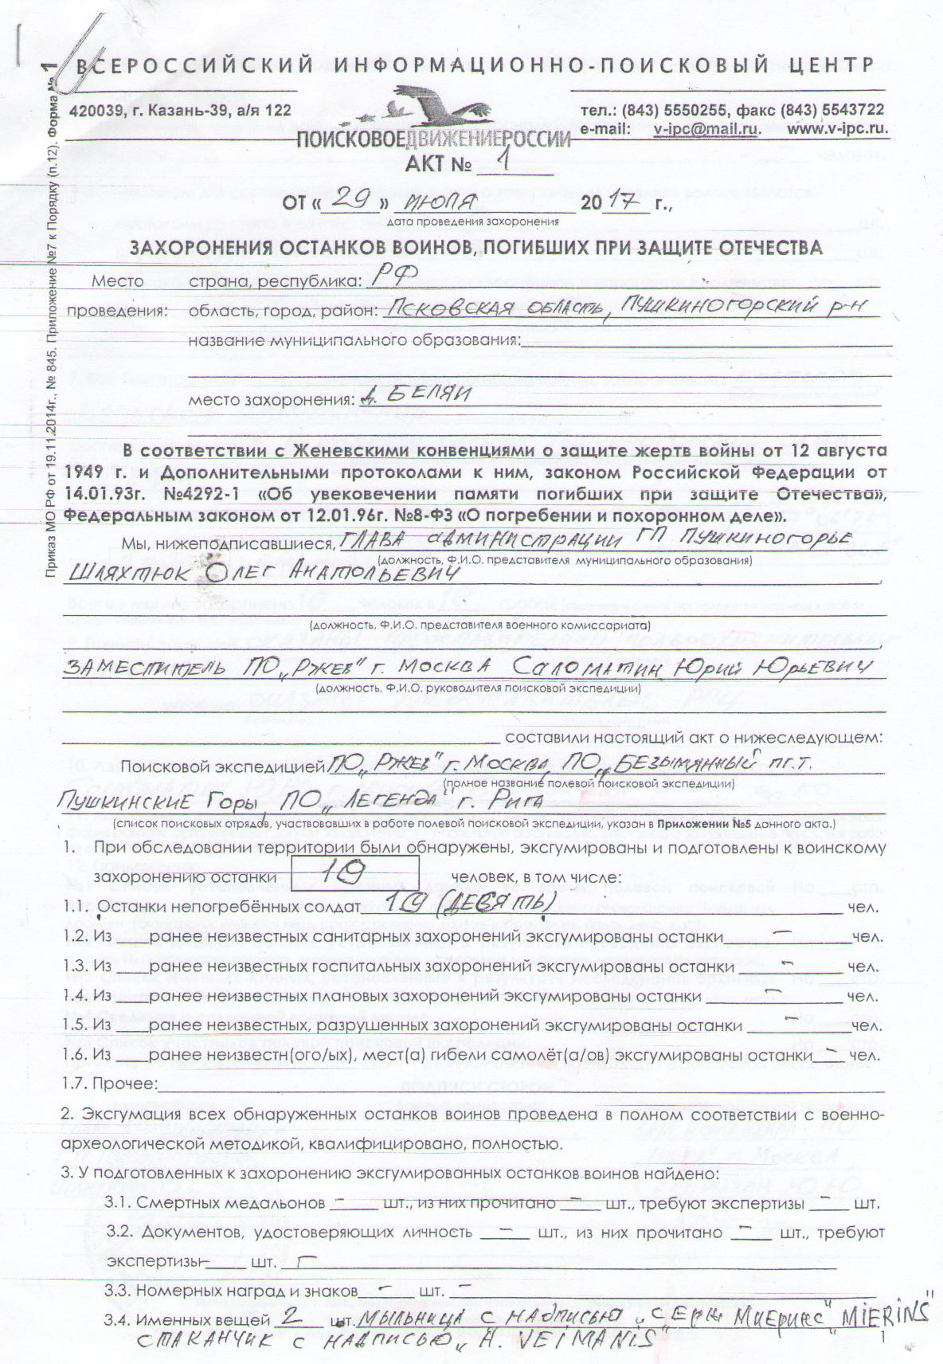

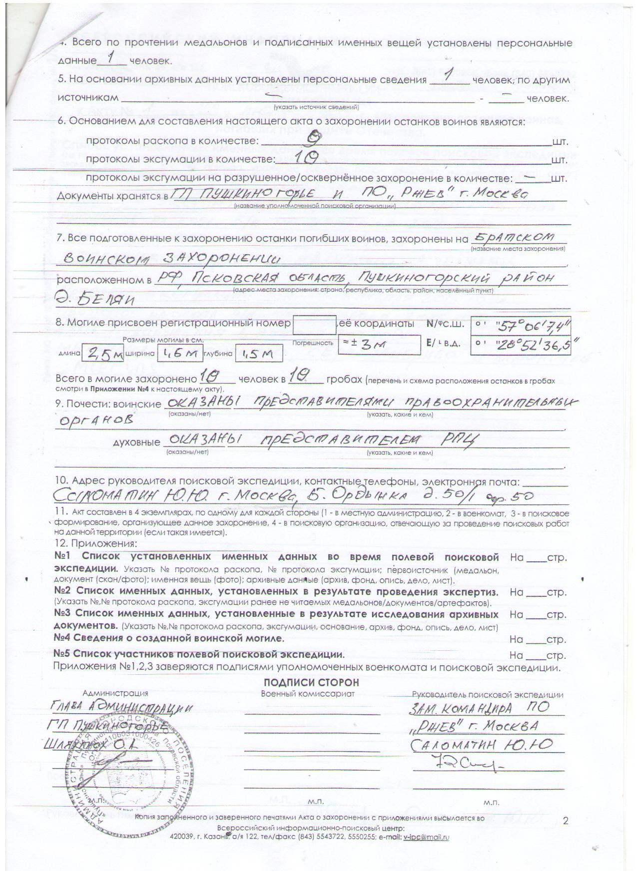
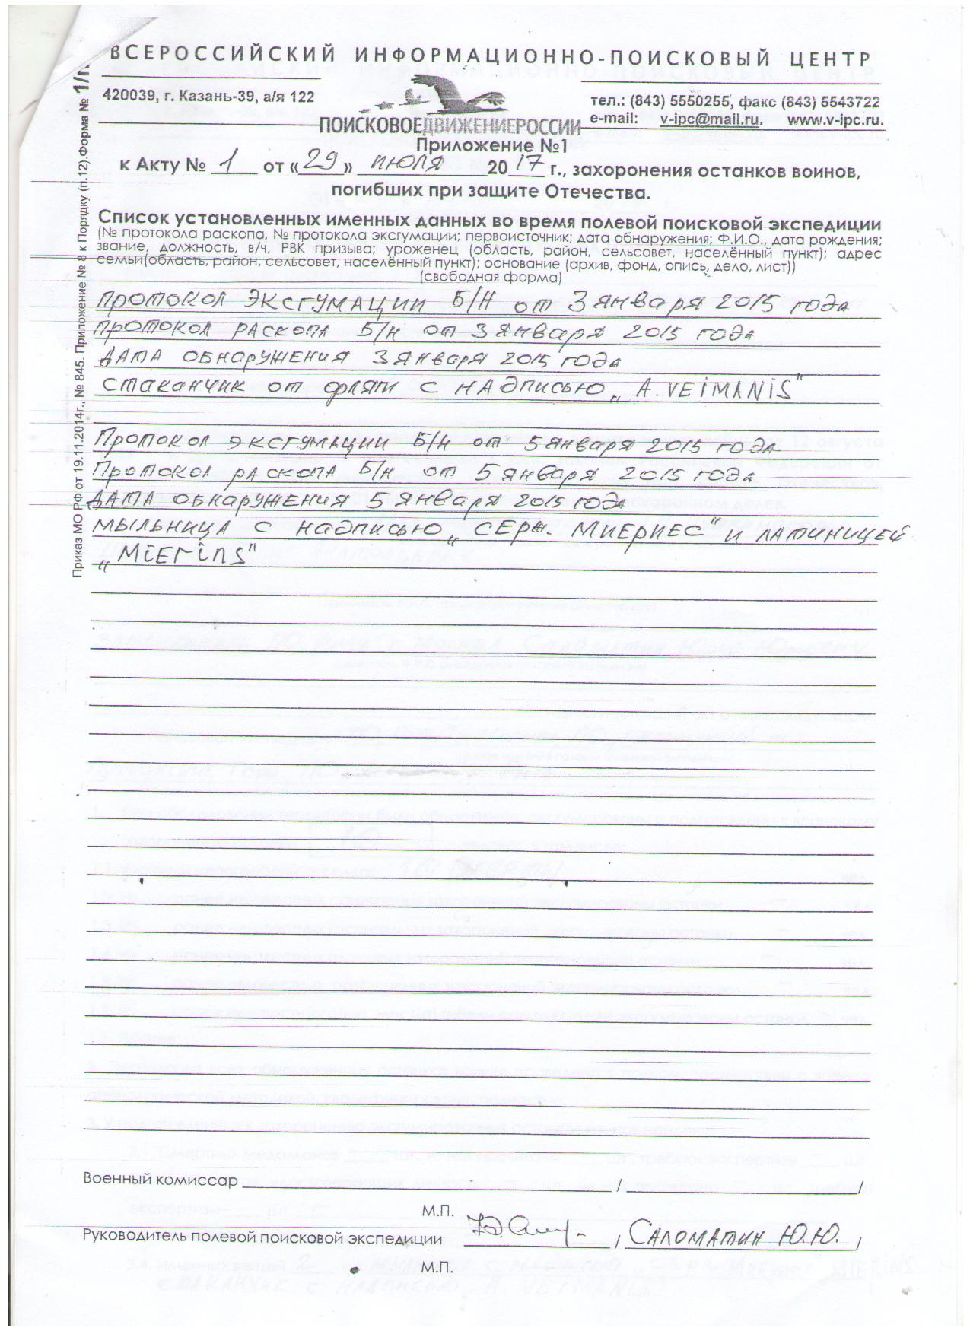
7.Кто осуществляет уход за воинским захоронением: Администрация городского поселения «Пушкиногорье»

8. Фотоснимок воинского захоронения 9.Схема расположения захоронения

